Documento de Planilla Empresarial
(con formato Y2K)

Índice
- Un caso práctico
- Estructura del archivo plano
- Formato del archivo plano
- Cálculo del TestKey

Un caso práctico
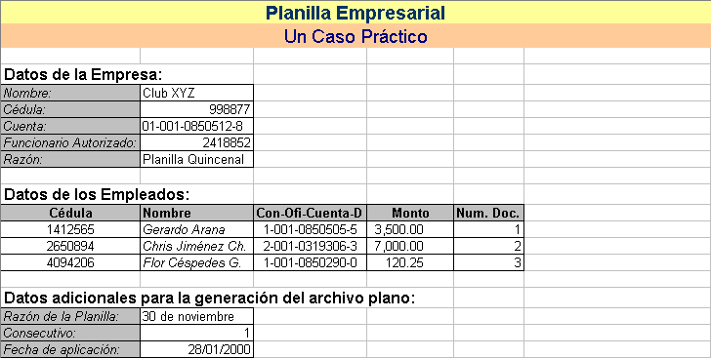

Volver al índice

Estructura del archivo plano
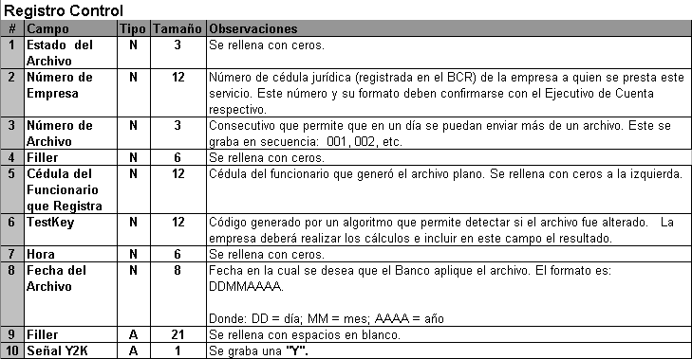
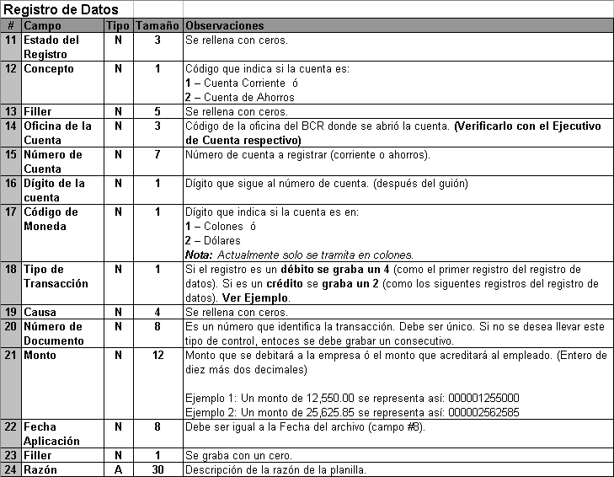
Volver al índice
Formato del archivo plano
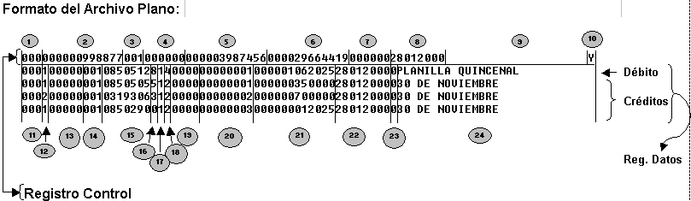

Volver al índice

Cálculo del TestKey
TestKey es un algoritmo de validación del archivo para cerciorarse que los datos del archivo son recibidos en forma íntegra.
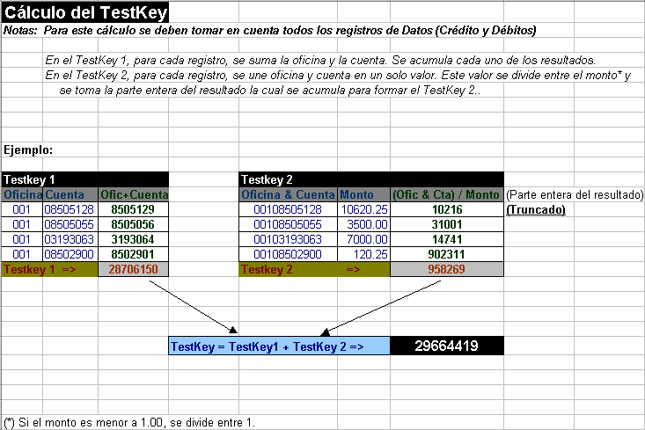
Volver al índice

